**使用说明书**

1. 运行Experiment2/homework/Query.java，根据提示输入url, user, pass，配置Spark SQL链接信息。

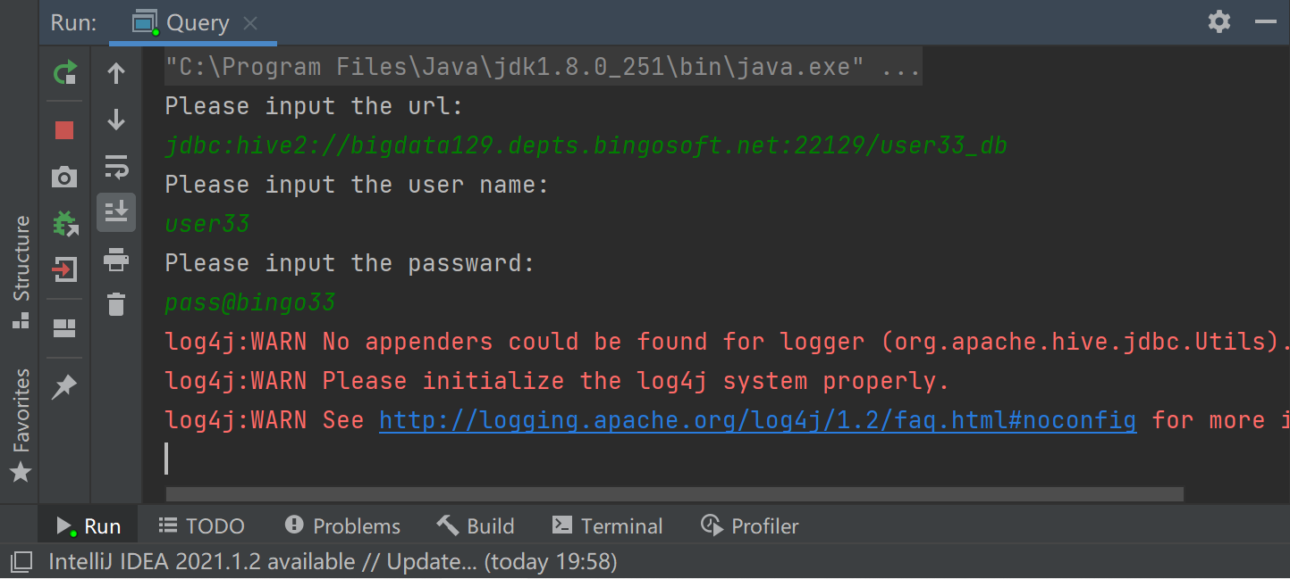

2. 查询分析器界面如下，通过user/Tables可以看到目录名下的表。

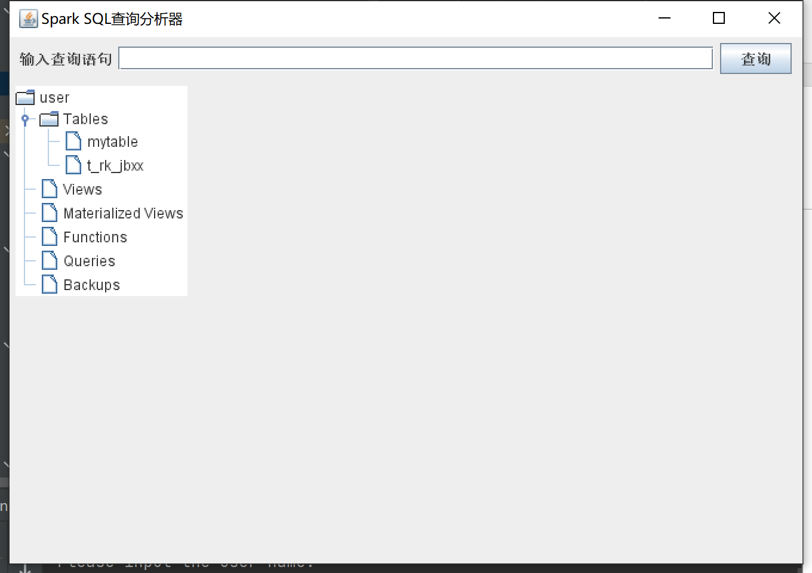

3. 输入查询语句，例如：select * from mytable，可获取表项信息。

